Beste leden en sympathisanten van Davidsfonds Lembeke,
beste cultuurvrienden,

Op zondag 25 juni organiseren wij een ontmoetingsnamiddag rond het Bardelaere museum.

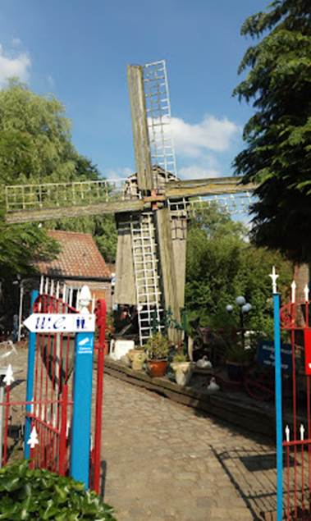
Enkele kunstenaars en amateurkunstenaars tonen het beste van hun kunnen, anderen stellen afgewerkte kunstwerken ten toon.
Zin om met origamiblaadjes aan de slag te gaan? Claudia laat u kennismaken met een wereld vol verrassende vormen.
Doorheen de namiddag zorgen een paar muziekgroepjes voor een gezellige zomerse sfeer.

Ook de kinderen komen aan hun trekken.
Bien Knutseltrien neemt hen op sleeptouw zodat ze met een zelfgemaakt creatief werkje de zomervakantie kunnen ingaan.
Succes gegarandeerd!

Vanaf 16.30 u. zullen er smaakvolle pizza's te koop zijn. Samen met een drankje uit de cafetaria wordt dit ongetwijfeld een mooie afsluiter van een aangename ontmoetingsnamiddag.

Kom naar 'Lembeke Zomert' en steek een hart onder de riem van onze (amateur)kunstenaars.

Tot zondag 25 juni vanaf 14.00 u. in de tuin van het Bardelaere museum aan de Ledestraat 42.

Namens het bestuur van Davidsfonds Lembeke
Luc Veroeveren Luc Vanmarcke
Voorzitter Secretaris

